Пушкин работал над романом свыше семи лет. Роман был, по словам Пушкина, «плодом ума холодных наблюдений и сердца горестных замет». Работу над ним Пушкин называл подвигом — из всего своего творческого наследия только «Бориса Годунова» он характеризовал этим же словом. На широком фоне картин русской жизни показана драматическая судьба лучших людей дворянской интеллигенции.
Начал работу над «Онегиным» Пушкин в 1823 году, во время своей южной ссылки. Автор отказался от романтизма как ведущего творческого метода и начал писать реалистический роман в стихах, хотя в первых главах ещё заметно влияние романтизма. Изначально предполагалось, что роман в стихах будет состоять из 9 глав, но впоследствии Пушкин переработал его структуру, оставив только 8 глав. Он исключил из произведения главу «Путешествие Онегина», которую включил в качестве приложения. После этого была написана десятая глава романа, являющаяся зашифрованной хроникой из жизни будущих декабристов.
Публиковался роман в стихах отдельными главами, и выход каждой главы становился большим событием в современной литературе. В 1831 году роман в стихах был окончен и в 1833 году вышел в свет. Он охватывает события с 1819 года по 1825 год: от заграничных походов русской армии после разгрома Наполеона до восстания декабристов. Это были годы развития русского общества, времени правления царя Александра I. Сюжет романа прост и хорошо известен. В центре романа — любовная интрига. А главной проблемой является вечная проблема чувства и долга. В романе «Евгений Онегин» отразились события первой четверти XIX века, то есть время создания, и время действия романа примерно совпадают. Александр Сергеевич Пушкин создал роман в стихах подобно поэме Байрона «Дон Жуан». Определив роман как «собранье пёстрых глав», Пушкин подчёркивает одну из черт этого произведения: роман как бы «разомкнут» во времени, каждая глава могла бы стать последней, но может иметь и продолжение. И тем самым читатель обращает внимание на самостоятельность каждой главы романа. Роман стал энциклопедией русской жизни 20-х годов позапрошлого века, так как широта охвата романа показывает читателям всю действительность русской жизни, а также многосюжетность и описание разных эпох.
Именно это дало основание В. Г. Белинскому в своей статье «Евгений Онегин» сделать вывод: «Онегина» можно назвать энциклопедией русской жизни и в высшей степени народным произведением».
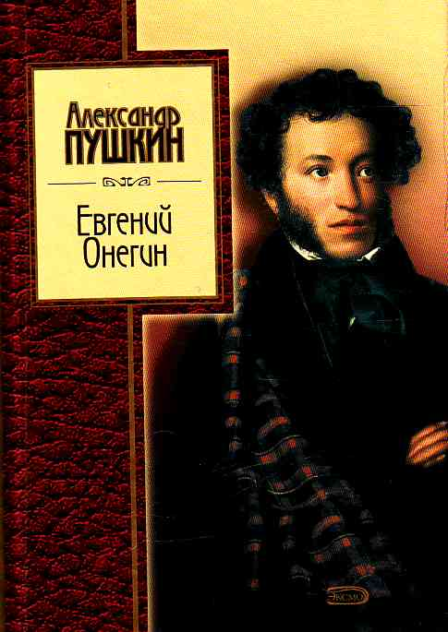
В романе, как и в энциклопедии, можно узнать всё об эпохе: о том, как одевались, и что было в моде, что люди ценили больше всего, о чём они разговаривали, какими интересами они жили. В «Евгении Онегине» отразилась вся русская жизнь. Кратко, но довольно ясно, автор показал крепостную деревню, барскую Москву, светский Петербург. Пушкин правдиво изобразил ту среду, в которой живут главные герои его романа — Татьяна Ларина и Евгений Онегин. Автор воспроизвёл атмосферу городских дворянских салонов, в которых прошла молодость Онегина.

«Евгений Онегин» Пушкин А.С.:
Краткое содержание - https://briefly.ru/pushkin/evgeny_onegin/
Полный текст - https://rustih.ru/aleksandr-pushkin-evgenij-onegin/
Биография А.С. Пушкина - http://pushkin.ellink.ru/pushkin/push1.asp
Критика - http://www.literaturus.ru/2016/09/kritika-evgenij-onegin-pushkin-otzyvy-sovremennikov.html
Анализ, характеристика героев, материалы для сочинений - http://www.literaturus.ru/p/blog-page_15.html
Экранизация 1958 г. - https://www.ivi.ru/watch/18152
Экранизация 1999г. - http://kino-hd1080.ru/5379-onegin-1999-smotret-onlayn.html
Опера «Евгений Онегин» П.И. Чайковский - https://www.youtube.com/watch?v=odMoa7I_hnU
Государственный музей А.С. Пушкина - http://www.pushkinmuseum.ru/
Аудиокнига - https://audioknigi.club/pushkin-as-evgeniy-onegin

Поверь себя:
Онлайн-тесты - https://onlinetestpad.com/ru/test/85689-evgenij-onegin-as-pushkin
http://obrazovaka.ru/test/evgeniy-onegin-9-klass-s-otvetami.html
https://saharina.ru/lit_tests/test.php?name=test15.xml
http://chtooznachaet.ru/tests/literatura/test-roman-a-s-pushkina-evgenij-onegin
http://kupidonia.ru/viktoriny/viktorina-po-poeme-evgenij-onegin
http://testedu.ru/test/literatura/9-klass/test-po-romanu-pushkina-evgenij-onegin.html
http://www.literaturus.ru/2015/06/evgenij-onegin-test-voprosy-otvety-viktorina.html
https://moeobrazovanie.ru/viktoriny/test_po_literature_9_klass_8.html
http://www.banktestov.ru/test/?id=7623

